Государственное бюджетное учреждение города Москвы
Центр досуга и спорта «Орбита» (ГБУ ЦДС «Орбита»)
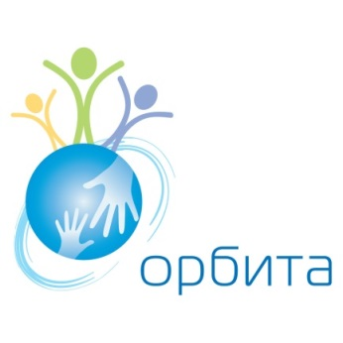 | 125315, Малый Коптевский проезд, дом 4  тел. (499) 152-56-44  e-mail: orbita@pnao.mos.ru

Исх. № 1-1-315/19 от 19.12.2019 | Глава управы района Аэропорт г. Москвы  И.В. Лысакову

Уважаемая Иван Вячеславович!
Во исполнение поручения № 1-5-к4948/9 от 23.12.2019 года Государственное бюджетное учреждение города Москвы Центр досуга и спорта «Орбита направляет отчет о ходе исполнения мероприятий плана противодействия коррупции по итогам 1 полугодия 2020 года.

Приложение: 3 л. в 1 экз.

Директор
ГБУЦДС «Орбита» Т.Н. Семенова

